|  |  |  |  |  |  |
| --- | --- | --- | --- | --- | --- |
| **课 程** | 软件质量保证与测试 | **实验项目** | Junit测试,jdbc连接mysql数据库 |  |  |
| **专业班级** | **软件工程1702** | **实验日期** | **2019.11.16** |  |  |
| **姓 名** | **李文毅** | **学 号** | 201731062208 | **指导教师** | 张剑 |

### 作业一（junit测试）：

**计算器功能代码：**

**package** com.test.junit4;

**public** **class** Calculator {

**public** **static** **void** main(String[] agrs)

{

}

**public** **int** add(**int** a,**int** b){

**return** a+b;

}

**public** **int** minus(**int** a , **int** b){

**return** a-b;

}

**public** **int** multi(**int** a,**int** b){

**return** a*b;

}

**public** **int** divd(**int** a, **int** b) **throws** Exception

{

**if**(b==0)

{

**throw** **new** Exception("除数不能为0！");

}

**return** a/b;

}

}

**单元测试代码：**

package com.test.junit4;

import static org.junit.Assert.*;

import org.junit.Test;

public class CalculatorTest {

@Test

public void testMinus()

{

Calculator cal=new Calculator();

int result=cal.minus(1, 2);

assertEquals(-1,result);

}

@Test

public void testMulti()

{

Calculator cal=new Calculator();

int result=cal.multi(1, 2);

assertEquals(2,result);

}

@Test

public void testDivd() throws Exception

{

Calculator cal=new Calculator();

int result=cal.divd(4,1);

assertEquals(3,result);

}

@Test

public void testAdd()

{

Calculator cal=new Calculator();

int result=cal.add(1, 2);

assertEquals(3,result);

}

}

**测试截图：**

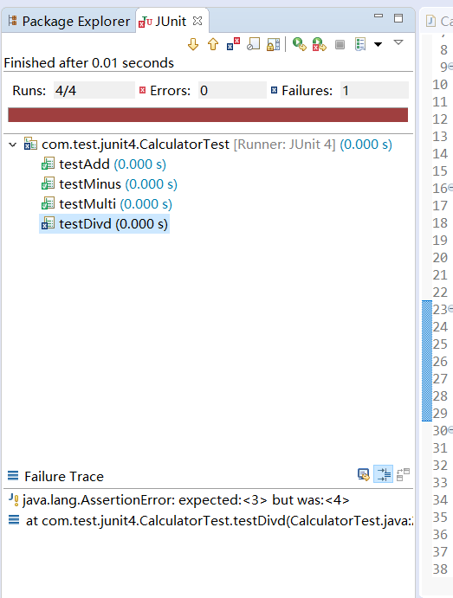

## 作业二（jdbc连接mysql）：

### 主程序代码：

package sqldemo;

import java.sql.Connection;

import java.sql.DriverManager;

import java.sql.ResultSet;

import java.sql.SQLException;

import java.sql.Statement;

import java.util.Scanner;

public class testlj {

public static String getPass()

{

Scanner sc = new Scanner(System.in);

System.out.println("请输入密码：");

return sc.nextLine();

}

public static void main(String[] args)

{

//声明Connection对象

Connection con;

//驱动程序名

String driver = "com.mysql.cj.jdbc.Driver";

//URL指向要访问的数据库名

String url = "jdbc:mysql://127.0.0.1/stu?serverTimezone=UTC"; //最后一段字符串解决时区问题

//MySQL配置时的用户名

String user = "root";

//MySQL配置时的密码

String password = getPass();

//遍历查询结果集

try {

//加载驱动程序

Class.forName(driver);

//1.getConnection()方法，连接MySQL数据库！！

con = DriverManager.getConnection(url,user,password);

if(!con.isClosed())

System.out.println("Succeeded connecting to the Database!");

//2.创建statement类对象，用来执行SQL语句！！

Statement statement = con.createStatement();

//要执行的SQL语句

String sql = "select * from emp";

//3.ResultSet类，用来存放获取的结果集！！

ResultSet rs = statement.executeQuery(sql);

System.out.println("-----------------");

System.out.println("执行结果如下所示:");

System.out.println("-----------------");

System.out.println("姓名" + "\t" + "职称");

System.out.println("-----------------");

String job = null;

String id = null;

while(rs.next()){

//获取这列数据

job = rs.getString("job");

//获取这列数据

id = rs.getString("ename");

//输出结果

System.out.println(id + "\t" + job);

}

rs.close();

con.close();

}

catch(ClassNotFoundException e) {

//数据库驱动类异常处理

System.out.println("Sorry,can`t find the Driver!");

e.printStackTrace();

} catch(SQLException e) {

//数据库连接失败异常处理

e.printStackTrace();

}catch (Exception e) {

// **TODO**: handle exception

e.printStackTrace();

}

/* finally{

System.out.println("数据库数据成功获取！！");

}*/

}

}

### 运行截图：

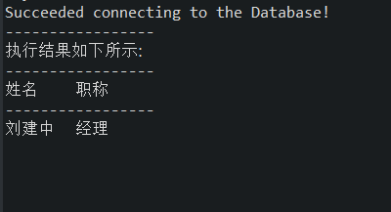

### 测试代码：

package sqldemo;

import static org.junit.Assert.*;

import org.junit.Test;

public class ljsjkTest {

@Test

public void test() {

testlj tl=new testlj();

assertEquals("mypassword",tl.getPass());

}

}

### 测试截图：

